LỜI CẢM ƠN

Em xin chân thành cảm ơn các thầy, cô giáo trong Khoa Công nghệ thông tin, trường Cao Đẳng Công Nghệ Hà Nội, đã tạo điều kiện cho em thực hiện đề tài này.
Xin cảm ơn cô giáo BÙI THANH LOAN , người đã tận tình hướng dẫn, chỉ bảo em trong suốt thời gian thực hiện đề tài. Trong thời gian được làm việc với cô, em không những học hỏi được nhiều kiến thức bổ ích mà còn học được tinh thần làm việc, thái độ nghiên cứu khoa học nghiêm túc của cô.
Xin gửi lời cảm ơn chân thành đến gia đình, ba mẹ và bè bạn vì đã luôn là nguồn động viên to lớn, giúp đỡ em vượt qua những khó khăn trong suốt quá trình học tập.
Mặc dù đã cố gắng hoàn thiện đồ án với tất cả sự nỗ lực của bản thân, nhưng chắc chắn không thể tránh khỏi những thiếu sót. Kính mong quý thầy, cô tận tình chỉ bảo.
Một lần nữa, em xin chân thành cảm ơn và luôn mong nhận được sự đóng góp quý báu của tất cả mọi người.

Hà Nội, ngày 25 tháng 04 năm 2018
Nhóm Sinh viên thực hiện
Phùng Văn Sáng
Nguyễn Thế Cường
Nguyễn Hoàng Anh

LỜI NÓI ĐẦU

Ngày nay, ứng dụng công nghệ thông tin và việc tin học hóa được xem là một trong những yếu tố mang tính quyết định trong hoạt động của các chính phủ, tổ chức, cũng như của các công ty, nó đóng vai trò hết sức quan trọng, có thể tạo ra những bước đột phá mạnh mẽ.
Việc xây dựng các trang web để phục vụ cho các nhu cầu riêng của các tổ chức, công ty thậm chí các cá nhân, ngày nay, không lấy gì làm xa lạ. Với một vài thao tác đơn giản, một người bất kì có thể trở thành chủ của một website giới thiệu về bất cứ gì anh ta quan tâm: một website giới thiệu về bản thân và gia đình anh ta, hay là một website trình bày các bộ sưu tập hình ảnh các loại xe hơi mà anh ta thích chẳng hạn.
Đối với các chính phủ và các công ty thì việc xây dựng các website riêng càng ngày càng trở nên cấp thiết. Thông qua những website này, thông tin về họ cũng như các công văn, thông báo, quyết định của chính phủ hay các sản phẩm, dịch vụ mới của công ty sẽ đến với những người quan tâm, đến với khách hàng của họ một cách nhanh chóng kịp thời, tránh những phiền hà mà phương thức giao tiếp truyền thống thường gặp phải.
Hoạt động của một công ty kinh doanh có quy mô khá lớn sẽ càng được tăng cường và mở rộng nếu xây dựng được một website tốt. Bắt nguồn với ý tưởng này, cùng với những gợi ý của cô BÙI THANH LOAN, em đã thực hiện đồ án “XÂY DỰNG WEBSITE BÁN HÀNG QUA MẠNG ” với các sản phẩm là các loại ốp điện thoại, điện thoại , phụ kiện điện thoại như nội dung trình bày sau đây.

MỤC LỤC

LỜI CẢM ƠN 1
LỜI NÓI ĐẦU 2
MỤC LỤC 3
CHƯƠNG 1: MỞ ĐẦU 5
1.1 ĐẶT VẤN ĐỀ 5
1.2 HIỆN TRẠNG CHUNG 6
1.3 KHÁI NIỆM INTERNET, TỔNG QUAN VỀ THƯƠNG MẠI ĐIỆN TỬ 7
1.3.1 Giới thiệu về Internet 8
1.3.2 Sự ra đời và phát triển của Internet 8
1.3.2 Ứng dụng web 8
1.3.3 Mô hình hoạt động 10
1.3.4 Khái niệm về mô hình trên Server, Mô hình Client/Server 11
1.3.5 Hoạt động của cơ chế khách/chủ 11
1.3.6 Mở rộng khả năng của Web Server 12
1.3.7 Tổng quan về thương mại điện tử và ứng dụng với website bán hàng 14
1.4 GIỚI THIỆU PHP & MYSQL 13
1.4.1 Khái niệm về PHP 15
1.4.2 Lịch sử ra đời của PHP 16
1.4.3 Tại sao phải sử dụng PHP 17
1.4.4 Những điểm mạnh của PHP 18
1.4.5 Giới thiệu về MySQL 19
1.4.6 Khái niệm về MySQL 20
1.4.7 Tại sao sử dụng MySQL 23
CHƯƠNG 2: HỆ THỐNG TỔ CHỨC VÀ ĐẶC TẢ YÊU CẦU 24
2.1 CƠ CẤU TỔ CHỨC CỦA WEBSITE. 24
2.2 Mô tả hoạt động của website: 26
CHƯƠNG 3:PHÂN TÍCH VÀ THIẾT LẬP CƠ SỞ DỮ LIỆU 26
3.1: CÁC CHỨC NĂNG CÚA HỆ THỐNG 26
3.2 ĐẶC TẢ CÁC CHỨC NĂNG 26
3.2.1 Quản lý bán hàng: 26
3.2.2 Cập nhật điện thoại 27
3.2.3 Quản lý hoá đơn 27
3.2.4 Tính phí vận chuyển 28
3.2.5 Thanh toán 28
3.2.6 Quản lý thông tin khuyến mại: 28
3.2.7 Lập kế hoạch khuyến mại 29
3.2.8 Cập nhật chương trình khuyến mại 29
3.2.9 Tìm kiếm điện thoại 30
3.2.10 Tìm kiếm thông tin về khuyến mại 31
3.3 Sơ đồ phân rã 31
CHƯƠNG 4 :THIẾT LẬP CƠ SỞ DỮ LIỆU VÀ ỨNG DỤNG. 32
4.1 Thiết lập cơ sở dữ liệu . 32
4.2 Giao diện của trang website. 38
CHƯƠNG 5 :TỔNG KẾT VÀ HƯỚNG PHÁT TRIỂN 40
5.1 Tổng kết 40
5.2 Hướng phát triển 40
TÀI LIỆU THAM KHẢO 41
NHẬN XÉT CỦA GIÁO VIÊN 42

CHƯƠNG 1 : MỞ ĐẦU

1.1 ĐẶT VẤN ĐỀ
Cùng với sự phát triển không ngừng về kỹ thuật máy tính và mạng điện tử, công nghệ thông tin cũng có được những công nghệ có đẳng cấp cao và lần lượt chinh phục hết đỉnh cao này đến đỉnh cao khác. Mạng Internet là một trong những sản phẩm có giá trị hết sức lớn lao và ngày càng trở nên một công cụ không thể thiếu, là nền tảng chính cho sự truyền tải, trao đổi thông tin trên toàn cầu.
Giờ đây, mọi việc liên quan đến thông tin trở nên thật dễ dàng cho người sử dụng: chỉ cần có một máy tính kết nối internet và một dòng dữ liệu truy tìm thì gần như lập tức… cả thế giới về vấn đề mà bạn đang quan tâm sẽ hiện ra, có đầy đủ thông tin, hình ảnh và thậm chí đôi lúc có cả những âm thanh nếu bạn cần…
Bằng internet, chúng ta đã thực hiện được nhiều công việc với tốc độ nhanh hơn và chi phí thấp hơn nhiều so với cách thức truyền thống. Chính điều này, đã thúc đẩy sự khai sinh và phát triển của thương mại điện tử và chính phủ điện tử trên khắp thế giới, làm biến đổi đáng kể bộ mặt văn hóa, nâng cao chất lượng cuộc sống con người.
Trong hoạt động sản xuất, kinh doanh, giờ đây, thương mại điện tử đã khẳng định được vai trò xúc tiến và thúc đẩy sự phát triển của doanh nghiệp. Đối với một công ty kinh doanh hàng hóa, việc quảng bá và giới thiệu đến khách hàng các sản phẩm mới, các chương trình khuyến mại do công ty tổ chức trong từng thời điểm một cách hiệu quả và kịp thời là yếu tố mang tính quyết định cho sự tồn tại và phát triển của công ty. Vì vậy, sẽ thật thiếu sót nếu công ty của bạn chưa xây dựng được một website để giới thiệu rộng rãi các sản phẩm mà bạn đang kinh doanh. Và một vấn đề được đặt ra song song cùng với nó, là làm sao để có thể quản lý và điều hành website một cách dễ dàng và hiệu quả, có như vậy, thì mới tránh được sự nhàm chán cho những khách hàng thường xuyên của website, và thu được những kết quả như mong muốn. Đây là vấn đề hết sức cấp thiết và luôn là mỗi trăn trở của hầu hết các công ty thương mại nói riêng và cả các doanh nghiệp khác nói chung, nhất là các doanh nghiệp Việt Nam – với họ, thương mại điện tử còn rất mới.
Với đồ án này, chúng tôi xin được trình bày một cách thức quản lý website giúp cho những người quản trị dễ dàng trong việc phân quyền quản lý, thay đổi, cập nhật thông tin trang web, cũng như quản lý hiệu quả khách hàng và các đơn đặt hàng trên mạng.

1.2 HIỆN TRẠNG CHUNG
Hiện nay, khác với các nước đã có nền công nghệ thông tin phổ biến và phát triển, tại Việt Nam, đại đa số vẫn là các website tĩnh, có cấu trúc và tổ chức thông tin cố định, không thay đổi hoặc rất ít thay đổi, chủ yếu mang tính chất giới thiệu công ty và sản phẩm dịch vụ của nó.
Bên cạnh đó, cũng đã có khá nhiều các trang web động (tên thương mại là Dynamic Website) với nhiều hình thức tổ chức khác nhau về giao diện, bố cục cũng như về cách thức quản lý, tiêu biểu như website kinh doanh địa ốc của Công ty Hoàng Quân, website đặt phòng khách sạn trực tuyến của Công ty Thương mại điện tử Việt, website của Ngân hàng Cổ phần thương mại ABC…
Tuy nhiên, một thực tế cần nhìn nhận rằng: đa số các website đều do công ty sở hữu thuê các nhà thiết kế (thường là các công ty thiết kế website) đảm nhận việc thiết kế ban đầu, điều này là hợp lý, bởi vì chỉ với một chi phí ban đầu cho dù có hơi cao - đối với các trang web động – thì một website được thiết lập mang tính chuyên nghiệp và hoạt động ổn định là điều hết sức cần thiết; nhưng để website đó hoạt động thực sự hiệu quả thì không thể thiếu bàn tay của chính những người chủ, của chính công ty sở hữu nó quản lý và điều hành. Thực tế là, ở Việt Nam hiện nay, vai trò của người quản trị website dường như chưa được đánh giá đúng, đa phần người quản trị trang web của các công ty chỉ đảm đương công việc này sau khi hoàn tất các công việc khác, vấn đề làm mới thông tin website còn bị xem nhẹ, khiến cho những khách hàng thường xuyên của website cảm thấy nhàm chán và từ từ rời bỏ thói quen vào thăm trang web!
Sự hoạt động hiệu quả của một số trang web nói trên là những minh chứng cho vai trò của người quản trị website doanh nghiệp. Các công ty sở hữu các website này đều có một bộ phận riêng đảm đương việc quản lý thông tin website, nhằm đáp ứng kịp thời và hiệu quả các yêu cầu của các vị “thượng đế” thông qua mạng internet, có như vậy thì mới khai thác hết giá trị của website, và nguồn khách hàng tiềm năng trên mạng.
Vì thế, theo chúng tôi, các công ty đã, đang và có ý định xây dựng website riêng cho mình thì dù ít, dù nhiều cũng đã quan tâm đến vai trò của công nghệ thông tin và các khách hàng tiềm năng trên mạng, nên có kế hoạch và cắt đặt người quản trị để website của công ty mình luôn mới mẻ, thu hút khách hàng đến với website, đến với công ty.

1.3 GIỚI THIỆU VỀ INTERNET, TỔNG QUAN VỀ THƯƠNG MẠI ĐIỆN TỬ

1.3.1 Giới thiệu về Internet
Internet là tài nguyên vô tận của con người trong mọi lĩnh vực. Internet là mạng máy tính khổng lồ được kết nối lại với nhau. Bất cứ vị trí, khoảng cách hoặc thời gian nào, một máy tính kết nối vào mạng Internet đều được coi là thành viên của mạng Internet.

1.3.2 Sự ra đời và phát triển của Internet
Trong những năm 60 và 70, nhiều công nghệ mạng máy tính đã ra đời nhưng mỗi kiểu lại dựa trên những phần cứng riêng biệt. Một trong những kiểu này được gọi là mạng cục bộ (Local Arce Networks –LAN), nối các máy tính với nhau trong phạm vi hẹp bằng dây dẫn và một thiết bị cài đặt trong mỗi máy. Các mạng lớn không được gọi là mạng diện rộng (Wide Arce Networks – WAN), nối nhiều máy tính với nhau trong phạm vi rrộng thông qua một hệ thống dây truyền dẫn kiểu như trong các hệ thống điện thoại.
Giao thức TCP/IP đảm bảo sự thông suốt trao đổi thông tin giữa các máy tính. Internet hiện nay đang liên kết hàng ngàn máy tính thuộc các công ty, cơ quan nhà nước, các trung tâm nghiên cứư khoa học, trường đại học, không phân biệt khoảng cách địa lý. Đó là ngân hàng dữ liệu khổng lồ của nhân loại.

1.3.3 Ứng dụng web
Khi nói đến Internet người ta thường nhắc đến bộ giao thứ chuẩn TCP/IP và các dịch vụ điển hình nhất của nó là email, FPT và WWW. Tuy nhiên WWW chiếm vai trò quan trọng nhất vì nó quyệt định mô hình của internet.
Tìm hiểu về WWW ta có thể xác định phạm vi ứng dụng của Internet trong thực tiễn khoa học, công nghệ cũng như trong đời sống.
WWW rất dễ sử dụng và thú vị cho nên đã trở thành một dịch vụ quen thuộc không thể thiếu. Ngày nay, khi Email và FPT đã được tích hợp vào hầu hết các trình duyệt thì WWW cũng đã trở thành một công cụ để khai thác các hoạt động tìm kiếm thông tin trên Internet (Search Engine ). Với bản chất là một siêu tài liệu đa phương tiện, chứa dựng các thông tin về các dữ liệu multimedia, WWW đã làm cho internet trở nên thuận lợi, sinh động và hấp dẫn hơn nhiều.

1.3.4 Mô hình hoạt động
WWW là một ứng dụng với nhiều chức năng và vai trò cực kỳ to lớn. Để phân tích chi tiết được nó thật không đơn giản, do đó trong phạm vi hẹp ở đây chỉ đề cập tới WWW từ khía cạnh công nghệ.
Hầu hết tất cả các dịch vụ trên Internet đều được triển khai trên mô hình khách/chủ (Client/Server) và đây cũng là mô hình hoạt động mà WWW áp dụng.

1.3.5 Khái niệm về mô hình trên Server
Thuật ngữ Server được dùng cho những chương trình thi hành như một dịch vụ trên toàn mạng. Các chương trình Server này chấp nhận tất cả các yêu cầu hợp lệ đến từ mọi nơi trên mạng, sau đó thi hành dịch vụ trên Server và kết quả trả về máy yêu cầu.
Một chương trình coi là Client khi nó gửi các yêu cầu tới máy có chưong trình Server và chờ đợi câu trả lời từ Server. Chương trình Server và Client nói chuyện với nhau bằng các thông điệp (message) thông qua một cổng truyền thông liên lạc IPC (Interprosses communication). Để chương trình Server và một chương trình Client có thể giao tiếp được với nhau thì giữ chúng phải có một chuẩn để giao tiếp, chuẩn này được gọi là giao thức (protocol ). Nếu một chương trình Client nào muốn yêu cầu lấy thông tin từ Server thì nó phải tuân theo giao thức Server đưa ra.
Một máy tính chứa chương trình Server được coi là máy chủ hay máy phục vụ (Server) và máy chứa chương trình Client là máy khách mô hình trên mạng mà các máy chủ và máy khách giao tiếp với nhau theo một hoặc nhiều dịch vụ được coi là mô hình Client /Server

Mô hình Client/Server
Thực tế mô hình Client/Server là sự mở rộng tự nhiên và tiện lợi cho việc truyền thông tiến trình trên các máy tính cá nhân, mô hình này cho phép xây dựng các chương trình Client/Server một cách dễ dàng và sử dụng chúng để liên lạc với nhau đạt hiệu quả hơn. Mô hình Client/Server như sau :
CLIENT
SERVER
Gửi yêu cầu
Trả trang web

Đây là mô hình tổng quát nhất, trên thực tế thì Server có thể được nối với nhiều Server khác nhằm làm việc hiệu quả hơn và nhanh chóng hơn. Khi nhận được yêu cầu từ Server này có thể gửi tiếp yêu cầu vừa nhận được cho một Server khác ví dụ như database Server vì bản thân nó không thể sủ lí yêu cầu này được.
Với mô hình trên thì mô hình Client/Server chỉ mang đặc điểm của phần mềm không liên quan đến phần cứng mặc dù trên thực tế yêu cầu cho một máy Server là cao hơn rất nhiều so với máy Client. Lý do bởi vì máy Server phải quản lý rất nhiều các yêu cầu từ các Client khác nhau trên mạng máy tính.
1.3.6 Ứng dụng mô hình Client/Server
Như vậy, với dịch vụ này trên mạng, người sử dụng máy tính có thể truy cập vào mạng để lấy thông tin khác nhau dựa trên văn bản, hình ảnh thậm chí cả âm thanh (thông tin đa phương tiện – multimedia ). Giao diện giữa người và máy càng trở nên thân thiện, nhờ các biểu tượng và các thiết bị ngoại vi như chuột, bút quang. Người dùng mạng không cần có trình độ cao về tin học, với một chút vốn tiếng anh đủ để hiểu những gì máy tính thông báo cũng có thể dùng nó như một công cụ đắc lực.
Như vậy dịch vụ WWW trên mạng có một ứng dụng rất to lớn trong thời đại thông tin như hiện nay. Web đã thay đổi cách biểu diễn thông thường bằng văn bản toàn kiểu chữ nhàm chán sang kiểu thông tin sinh động có hình ảnh âm thanh. Với một bộ duyệt có trang tiện ích đồ hoạ ta có thể dễ dàng xử lý thông tin đa phương tiện khác. WWW cho phép tìm kiếm thông tin một cách nhanh chóng, phổ biến các tài liệu khoa học và trao đổi thông tin trên mạng.
1.3.7 Mô hình Web Client /Server
Mô hình Client/Server ứng dụng vào trang Web được gọi là mô hình Web Client/Server giao thức chuẩn được sử dụng để giao tiếp giữa Web Server và Web Client là HTTP.
Web client (Web Browser): Các trình duyệt có vai trò như là Client trong mô hình Client/Server, khi cần xem một trang Web cụ thể nào thì trình duyệt Web sẽ gửi yêu cầu lên cho Web Server để lấy nội dung trang Web đó.
Web Server : Khi nhận yêu cầu từ một Client /Server, Web Server sẽ trả về nội dung file cho trình duyệt Web Server cho phép chuyển giao dữ liệu bao gồm văn bản, đồ hoạ và thậm chí cả âm thanh, video tới ngưòi sử dụng.

1.3.8 Hoạt động của cơ chế khách/chủ
Tất cả các gói tin nhận và trả lời giữa Web Server và Client đều tuân theo giao thức chuẩn HTTP. Mô hình hoạt động như sau:
- Ban đầu trình duyệt trên máy Client có một văn bản HTML và hiển thị lên màn hình với đầy đủ các mối liên kết.
- Khi người sử dụng chọn một mối liên kết nào đó trong văn bản trên thì trình duyệt sẽ sử dụng giao thức HTTP gửi một yêu cầu lên mạng cho Web Server để truy cập tới một trang Web mới hay muốn được phục vụ một dịch vụ nào đó được chỉ ra bởi mối liên kết đó.
- Sau khi nhận được thông tin từ trình duyệt nó có thể tự xử lý thông tin hoặc gửi cho các bộ phận khác có khả năng xử lý (Database Server, CGI…) rồi chờ kết quả để gửi về cho trình duyệt Client.
- Trình duyệt nhận và định dạng dữ liệu theo chuẩn của trang Web để hiển thị lên màn hình.
- Quá trình cứ tiếp diễn như vậy được gọi là duyệt Web trên mạng.

1.3.9 Mở rộng khả năng của Web Server
Web Server là một phần mềm đóng vai trò phục vụ khi được hình thành, nó nạp vào bộ nhớ và đợi các yêu cầu từ nơi khác đến. Các yêu cầu có thể từ trình duyệt hoặc từ Web Server khác đến. Các yêu cầu thường là đòi hỏi về một tư liệu hay một thông tin nào đó. Khi nhận yêu cầu, nó phân tích để xác định xem tư liệu thông tin mà người dùng yêu cầu là gì. Sau đó gửi trả kết quả lại nơi yêu cầu. Các phần mềm Web Server chủ yếu:
- Apche dùng cho UNIX.
- IIS dùng cho Window NT, Window95.
Bản thân Web Server không có khả năng truy cập CSDL. Vấn đề đặt ra là cần mở rộng khả năng của Web Server để nó có thể xử lý các yêu cầu truy nhập vào một CSDL nào đó, lấy các thông tin từ đó ra và sau đó trả các thông tin này về cho trình duyệt – nơi đã gửi yêu cầu.

1.3.10 Tổng quan về thương mại điện tử và ứng dụng với website bán hàng

Nói đến internet, ngày nay, người ta thường nhắc đến chính phủ điện tử, thương mại điện tử. Đây cũng chính là hai trong số những ứng dụng lớn nhất của công nghệ thông tin, của xa lộ thông tin Internet vào lĩnh vực tổ chức và thương mại toàn cầu.
- Chính phủ điện tử: là một cách thức tổ chức và truyền thông dữ liệu của chính phủ, sử dụng các công nghệ mới để cung cấp cho các công dân khả năng truy cập hiệu quả vào nguồn tài nguyên thông tin có độ tin cậy cao của chính phủ.
- Thương mại điện tử: được đề cập đến như là một hình thức mua bán, giao tiếp hoàn toàn khác so với hình thức giao tiếp thương mại truyền thống. Ở đó, người mua và người bán đôi khi không hề biết mặt nhau, mọi thoả thuận, trao đổi đều diễn ra trên mạng internet và thông qua một hệ thống thanh toán đặc biệt, chẳng hạn như thẻ tín dụng ngân hàng.
Thương mại điện tử tạo ra được nhiều mối quan hệ hơn giữa các cá nhân, các công ty và giữa các thành phần trong toàn xã hội. Xây dựng website bán hàng qua mạng là chúng ta cũng đã tham gia vào thương mại điện tử, với mục tiêu đẩy mạnh mối quan hệ thương mại: công ty – khách hàng và khách hàng – công ty.
Nói đến thương mại điện tử người ta thường nghĩ ngay đến việc chọn mua một sản phẩm trên mạng (chẳng hạn, đặt một sản phẩm do công ty Cổ phần Hoàng Long kinh doanh), sau các phiên giao dịch khác để thực hiện chuyển hàng, nhận hàng (chẳng hạn, điện thoại, email…xác thực thông tin đặt khách hàng trong các đơn hàng), và cuối cùng kết thúc bằng việc thanh toán qua thẻ tín dụng. Tuy nhiên, trong thực tế, thương mại điện tử đôi khi chỉ đơn giản là các phiên giao dịch thông thường, khách hàng chỉ vào viếng thăm website để nắm bắt thông tin, hoặc tìm kiếm những thông tin nào đó thông qua các Search Engines trên mạng Internet. Các phiên giao dịch này chỉ giúp chúng ta giới thiệu về công ty hay những sản phẩm công ty hiện đang cung cấp. Mục tiêu cần khai thác của các giao dịch như vậy là website phải có đủ sức hút để lôi kéo khách hàng viếng thăm trang web của chúng ta những lần sau, lôi kéo họ tìm đến công ty chúng ta để biến họ thành khách hàng chính thức của công ty.
Muốn vậy, đầu tiên website phải có giao diện rõ ràng, bắt mắt, cấu trúc hợp lý để gây được ấn tượng tốt ban đầu cho người vào xem, và một điều tối quan trọng là dung lượng trang website phải nhỏ vừa phải để khách hàng không mất kiên nhẫn trước khi trang web của chúng ta hiện ra trước mắt họ. Kế đến là, nội dung website phải tiện dụng, phù hợp, đáp ứng được nhu cầu thường gặp của khách hàng. Và cuối cùng là một tên miền ngắn gọn, dễ nhớ để khách hàng khó có thể quên trong những lần thăm viếng sau.
Một website bán xe ô tô qua mạng hiệu quả cũng không nằm ngoài những yêu cầu đó. Thông tin chính của nó chính là những xe ô tô mà công ty sẽ kinh doanh trong thời gian sắp tới được phân loại một cách rõ ràng, khoa học theo các hãng xe, theo chủng loại, theo tải trọng, đầy đủ giá cả, hình ảnh, và các mức giá hấp dẫn trong các đợt khuyến mại do công ty tổ chức…đáp ứng các nhu cầu của khách hàng, cho phép khách hàng tìm kiếm sản phẩm minh mong muốn một cách dễ dàng. Chính vì vậy website xây dựng cho công ty cổ phần Hoàng Long mà em thực hiện trong đồ án này cũng mang những chức năng của một website thương mại điện tử, đáp ứng được nhu cầu của các khách hàng.

1.4 Giới thiệu PHP & MYSQL

1.4.1 Khái niệm về PHP
PHP (Personal Home Page hay PHP Hypertext Preprocessor) được giới thiệu năm 1994 bởi R. Lerdoft, như một bộ sưu tập của ngôn ngữ chưa chặt chẽ dựa vào Perl và các công cụ của trang chủ. Vì quá trình xử lý dựa trên máy chủ nên các trang Web được viết bằng PHP sẽ dễ dàng hơn ở bất cứ hệ điều hành nào. Nói một cách ngắn gọn: PHP là một ngôn ngữ lập trình kiểu script, chạy trên Server và trả về mã HTML cho trình duyệt. Xu hướng sử dụng PHP trong việc thiết kế Web đang ngày càng phát triển trong giai đoạn hiện nay và trong tương lai.
PHP là một ngôn ngữ lập trình được kết nối chặt chẽ với máy chủ. Nói một cách đơn giản không theo thuật ngữ khoa học thì một quá trình xử lý PHP được thực hiện trên máy chủ (Windowns hoặc Unix). Khi một trang Web muốn dùng PHP thì phải đáp ứng được tất cả các quá trình xử lý thông tin trong trang Web đó, sau đó đưa ra kết quả như ngôn ngữ HTML. Vì quá trình xử lý này diễn ra trên máy chủ nên trang Web được viết bằng PHP sẽ dễ nhìn hơn ở bất kì hệ điều hành nào.
Cũng giống như hầu hết các ngôn ngữ lập trình khác, PHP có thể nối trực tiếp với HTML. Mã PHP tách biệt với HTML bằng các thực thể đầu và cuối. Khi một tài liệu được đưa ra phân tích, quá trình xử lý PHP chỉ được thực hiện ở những điểm quan trọng, rồi sau đó đưa ra kết quả.
Mã PHP được đặt trong một kiểu tag đặc biệt cho phép ta có thể vào hoặc ra khỏi chế độ PHP, cú pháp của PHP cơ bản cũng giống như một số ngôn ngữ lập trình khác, đặc biệt là C và Perl.
PHP được nhận dạng dưới 4 dạng phiên bản:
- Ví dụ
<?php // bắt đầu php
echo “Hello World”;
?> // kết thúc php
- Ví dụ
<script language = “php”>
Echo “Hello, World”;
</script>
- Ví dụ
<?
Echo “Hello, World”
?>
- Ví dụ
<%
Echo “Hello, World”
%>
Tuy nhiên phiên bản đầu tiên vẫn được ưa chuộng và dùng phổ biến hơn.

1.4.2 Lịch sử ra đời của PHP
PHP ra đời vào khoảng năm 1994 do một người phát minh mang tên Rasmus Lerdof, dần dần nó được phát triển bởi nhiều người đó cho đến nay. Tới năm 1998 việc công bố phiên bản 3 thi PHP mới chình thức phát triển theo hướng tách riêng của mình. Giống như C và Perl, PHP là một ngôn ngữ lập trình có cấu trúc và tính năng đa dạng. Chính vì những điểm giống nhau này đã khuyến khích các nhà thiết kế Web chuyên nghiệp chuyển qua sử dụng PHP. Với phiên bản 3 này PHP cũng cung cấp một số lượng cơ sở dữ liệu khá đồ sộ gồm cả MySQL, mSQL, OPBC và Oracle. Nó cũng có thể làm việc với các hình ảnh các file dữ liệu, FTP, XML và host của các kĩ thuật ứng dụng khác.
Cho đến nay thì PHP đã được công bố tới phiên bản 4 và càng ngày càng hoàn hảo và dễ sử dụng, và là một dịch vụ hàng đâu miễn phí.
Một số nhà phát triển ứng dụng web, thường sử dụng PHP để xây dựng các ứng dụng thương mại điện tử cho đến thời điểm tháng 1 năm 2001 có 5 triệu tên miền trên thế giới sử dụng PHP.
PHP là open source, điều này có nghĩa là bạn có thể làm việc trên mã nguồn, thêm, sửa, sử dụng và phân phối chúng. Để tham khảo thêm các mã nguồn của PHP, bạn có thể vào internet tại địa chỉ http:// www.php.net hay http:// www.zen.com.

1.4.3 Tại sao phải sử dụng PHP

Như chúng ta đã biết, có rất nhiều trang Web được xây dựng bởi ngôn ngữ HTML (HyperText Markup Language). Đây chỉ là các trang Web tĩnh, nghĩa là chúng chỉ chứa đựng một nội dung cụ thể với dòng văn bản đơn thuần, hình ảnh, và có thể được hỗ trợ bởi JavaScript hoặc là JavaApple. Những trang web như vậy người ta gọi là Client-Side. Tuy nhiên, Internet và Intranets đã được sử dụng cho các ứng dụng cần tới cơ sở dữ liệu. Các trang ứng dụng như vậy được gọi là trang web động, bởi vì nội dung của chúng luôn thay đổi tùy thuộc vào dữ liệu và người sử dụng. PHP là ngôn ngữ làm được như vậy. Bằng cách chạy chương trình PHP trên máy chủ Web server, bạn có thể tạo ra các ứng dụng có sự tương tác với cơ sở dữ liệu và đây gọi là các trang Web động.

Chúng ta hãy xem xét cách hoạt động của một trang Web viết bằng HTML và PHP như thế nào :
- Với các trang HTML: Khi có yêu cầu tới một trang web từ phía người sử dụng (Brower). Websever thực hiện ba bước sau :
  - Đọc yêu cầu từ phía brower.
  - Tìm trang web trên Sever.
  - Gửi trang web đó lại cho brower nếu tìm thấy qua Internet hoặc Intranet.
- Với các trang PHP: Khác với trang HTML, khi một trang PHP được yêu cầu, webserver sẽ phân tích và thực thi các đoạn mã PHP để tạo ra các trang HTML. Điều đó được thể hiện bằng bốn bước :
  - Đọc yêu cầu từ phía brower.
  - Tìm trang web trên Sever.
  - Thực hiện đoạn mã PHP trên trang đó để sửa đổi nội dung của trang.
  - Gửi trở lại nội dung cho brower (đây là trang HTML có hiển thị được bởi các trình duyệt như Internet Explorer hoặc FireFox).
Tóm lại sự khác nhau giữa HTML và PHP là HTMl không được thực hiện
trên máy chủ WebSever còn *.php được viết bằng các đoạn mã PHP được thực hiện trên máy chủ WebSever do đó nó mềm dẻo và linh động hơn.

1.4.4 Những điểm mạnh của PHP

PHP thực hiện với tốc độ rất nhanh và hiệu quả. Một Sever bình thường có thể đáp ứng được hàng triệu lượt truy cập mỗi ngày.

PHP hỗ trợ kết nối được với rất nhiều hệ quản trị cơ sở dữ liệu khác nhau :MySQL, PostgreSQL, Oracle, dbm, filePro, HyperWare, infomix, InterBase, SyBase, ... Ngoài ra còn hỗ trợ kết nối ODBC thông qua đó có thể kết nối với nhiều ngôn ngữ khách mà ODBC hỗ trợ.

PHP cung cấp một hệ thống thư viện phong phú : Do PHP ngay từ đầu được thiết kế nhằm mục đích xây dựng và phát triển các ứng dụng trên nền Web nên PHP cung cấp rất nhiều hàm xây dựng sẵn thực hiện các công việc rất dễ dàng như : gửi nhận mail, làm việc với cookie, session, và nhiều thứ khác nữa.

PHP là một ngôn ngữ rất dễ dùng, dễ học và đơn giản hơn nhiều so với các ngôn ngữ khách như Java, Perl. Nếu bạn đã biết ngôn ngữ C thì mọi việc học PHP hoàn toàn thuận lợi vì PHP có cấu trúc giống với ngôn ngữ C.

PHP có thể sử dụng được trên nhiều hệ điều hành, chúng ta có thể viết chúng trên Unix, Lunix và các phiên bản khác nhau của Windows. Và có thể đem các mã PHP này chạy trên các hệ điều hành khác mà không phải sửa đổi lại mã.

PHP là ngôn ngữ mã mở nên có một cộng đồng các thành viên chuyên về PHP đông đảo, rộng lớn trên khắp thế giới. Vì vậy, mọi người có thể tự do, dễ dàng trao đổi, thảo luận với nhau để cùng phát triển các chương trình PHP của mình.

1.4.5 Khái niệm về MySQL
MySQL là một Database Server, là hệ thống quản lý cơ sở dữ liệu quan hệ. Trong việc lưu trữ, tìm kiếm, sắp xếp và truy vấn dữ liệu, nó tỏ ra rất nhanh và mạnh mẽ. MySQL Server điều khiển truy cập dữ liệu đa người dùng cùng một thời điểm, cung cấp khả năng truy cập dữ liệu nhanh, đảm bảo cho người sử dụng được cấp quyền truy cập dữ liệu của hệ thống. Do vậy MySQL là đa người dùng đa luồng. Nó sử dụng các câu lệnh truy vấn SQL (ngôn ngữ truy vấn có cấu trúc) là một chuẩn ngôn ngữ truy vấn cơ sở dữ liệu hiện nay trên Web. MySQL được chính thức sử dụng rộng rãi năm 1996 nhưng nó đã hình thành từ năm 1979.
MySQL có thể quản lý tới hàng Terabyte dữ liệu, hàng triệu bản ghi, chạy trên nhiều môi trường khác nhau, có giao diện tương đối dễ sử dụng, có thể truy vấn cơ sở dữ liệu thông qua câu lệnh SQL.
MySQL thường được sử dụng chung với PHP trong những trang Web cần sử dụng đến cơ sở dữ liệu.

1.4.6 Tại sao sử dụng MySQL
Như chúng ta đã biết có rất nhiều dạng Database khác nhau như : Oracle, MSSQL, Access, MySQL… tùy theo các yêu cầu thực tế mà các lập trình viên sử dụng một Database hợp lý cho riêng mình trong đó MySQL được rất nhiều lập trình viên chú trọng mà nhất là viết ứng dụng cho Web chạy trên nền PHP... Điểm mạnh của MySQL là chạy trên mọi ngôn ngữ như ASP, .Net, PHP, JSP…. khi chạy nó không đòi hỏi tài nguyên máy quá lớn như CPU, Ram chẳng hạn. Nhược điểm là độ bảo mật chưa cao bằng MSSQL hay Oracle… và quá trình Restore có phần chậm chạp hơn. Tuy nhiên những nhược điểm đó là không đáng kể cho các bạn viết các hệ quản trị nội dung cỡ trung bình khá, vì chỉ có những hệ thống từ lớn đến rất lớn mới có những yêu cầu phức tạp hơn.
Cơ sở dữ liệu MySQL đã trở thành cơ sở dữ liệu mã nguồn mở phổ biến nhất trên thế giới vì cơ chế xử lý nhanh và ổn định của nó, sự đáng tin cậy cao và dễ sử dụng. Nó được sử dụng mọi nơi – ngay cả châu Nam Cực - bởi các nhà phát triển Web riêng lẻ cũng như rất nhiều các tổ chức lớn nhất trên thế giới để tiết kiệm thời gian và tiền bạc cho những Web sites có dung lượng lớn, phần mềm đóng gói – bao gồm cả những nhà đi đầu trong lĩnh vực công nghiệp như Yahoo!, Alcatel-Lucent, Google, Nokia, YouTube và Zappos.com.
MySQL không chỉ là cơ sở dữ liệu mã nguồn mở phổ biến nhất trên thế giới, nó còn trở thành cơ sở dữ liệu được chọn cho thế hệ mới của các ứng dụng xây dựng trên nền Linux, Apache, MySQL, PHP/Perl/Python. MySQL chạy trên hơn 20 flatform bao gồm: Linux, Windows, OS/X, HP-UX, AIX, Netware, mang đến cho bạn tính linh hoạt trong việc sử dụng.
MySQL có những đặc tính nổi bật như :
- Tính linh hoạt : Máy chủ cơ sở dữ liệu MySQL cung cấp đặc tính linh hoạt, có sức chứa để xử lý các ứng dụng được nhúng sâu với dung lượng chỉ 1MB để chạy các kho dữ liệu đồ sộ lên đến hàng terabytes thông tin. Sự linh hoạt về flatform là một đặc tính lớn của MySQL với tất cả các phiên bản củaLinux, Unix, và Windows đang được hỗ trợ. Và dĩ nhiên, tính chất mã nguồn mở của MySQL cho phép sự tùy biến hoàn toàn theo ý muốn để thêm vào các yêu cầu thích hợp cho database server.
- Tính thực thi cao : Kiến trúc storage-engine cho phép các chuyên gia cơ sở dữ liệu cấu hình máy chủ cơ sở dữ liệu MySQL đặc trưng cho các ứng dụng đặc thù. Dù ứng dụng là một hệ thống xử lý giao dịch tốc độ cao hay web site dung lượng lớn phục vụ hàng triệu yêu cầu mỗi ngày, MySQL có thể đáp ứng khả năng xử lý những đòi hỏi khắt khe nhất của bất kì hệ thống nào. Với các tiện ích tải tốc độ cao, đặc biệt bộ nhớ caches, và các cơ chế xử lý nâng cao khác, MySQL đưa ra tất cả các vũ khí cần phải có cho các hệ thống doanh nghiệp khó tính ngày nay.
- Có thể sử dụng ngay : Sự đáng tin cậy cao và tính “mì ăn liền” là những tiêu chuẩn đảm bảo của MySQL. MySQL đưa ra nhiều tùy chọn có thể dùng ngay từ cấu hình tái tạo chủ/tớ tốc độ cao, để các nhà phân phối thứ ba đưa ra những giải pháp có thể dùng ngay duy nhất cho server cơ sở dữ liệu MySQL.
- Hỗ trợ giao dịch mạnh : MySQL đưa ra một trong số những engine giao dịch cơ sở dữ liệu mạnh nhất trên thị trường. Các đặc trưng bao gồm hỗ trợ giao dịch ACID hoàn thiện ( Atomic – tự động, Consistent – thống nhất, Isolated – độc lập, Durable – bền vững), khóa mức dòng không hạn chế, khả năng giao dịch được phân loại, và hỗ trợ giao dịch đa dạng (multi-version) mà người đọc không bao giờ gây trở ngại cho người viết và ngược lại. Tính toàn vẹn của dữ liệu cũng phải được bảo đảm trong suốt quá trình server có hiệu lực, các mức giao dịch độc lập được chuyên môn hóa, và phát hiện khóa chết ngay lập tức.
- Chế độ bảo mật dữ liệu mạnh : Vì bảo mật dữ liệu cho một công ty là công việc số một của các chuyên gia về cơ sở dữ liệu, MySQL đưa ra tính năng bảo mật đặc biệt chắc chắn dữ liệu sẽ được bảo mật tuyệt đối. Trong việc xác nhận truy cập cơ sở dữ liệu, MySQL cung cấp các kĩ thuật mạnh mà chắc chắn chỉ có người sử dụng đã được xác nhận mới có thể truy nhập được vào server cơ sở dữ liệu, với khả năng này để chặn người dùng ngay từ mức máy khách là điều có thể làm được. SSH và SSL cũng được hỗ trợ để chắc chắn các kết nối được an toàn và bảo mật. Một đối tượng framework đặc quyền được đưa ra mà người sử dụng chỉ có thể nhìn thấy dữ liệu, các hàm mã hóa và giải mã dữ liệu mạnh chắc chắn rằng dữ liệu sẽ được bảo mật. Cuối cùng, tiện ích backup và recovery cung cấp bởi MySQL và các hãng phần mềm thứ 3 cho phép backup logic và vật lý hoàn thiện cũng như recovery toàn bộ hoặc tại một thời điểm nào đó.
- Sự phát triển ứng dụng hỗn hợp : Một trong số các lý do khiến cho MySQL là cơ sở dữ liệu mã nguồn mở phổ biến nhất thế giới là nó cung cấp hỗ trợ hỗn hợp cho bất kì sự phát triển ứng dụng nào cần. Trong cơ sở dữ liệu, hỗ trợ có thể được tìm thấy trong các stored procedure, trigger, function, view, cursor, ANSI-standard SQL, và nhiều nữa. Với các ứng dụng nhúng, thư viện plug-in có sẵn để nhúng vào cơ sở dữ liệu MySQL hỗ trợ trong bất kì ứng dụng nào. MySQL cũng cung cấp các bộ kết nối như: ODBC, JDBC, … để cho phép tất cả các form của ứng dụng sử dụng MySQL như một server quản lí dữ liệu được ưu tiên.
- Dễ dàng quản lý : MySQL trình diễn khả năng cài đặt nhanh đặc biệt với thời gian ở mức trung bình từ lúc download phần mềm đến khi cài đặt hoàn thành chỉ mất chưa đầy 15 phút. Điều này đúng cho dù flatform là Microsoft Windows,Linux, Macintosh hay Unix . Khi đã được cài đặt, tính năng tự quản lý như tự động mở rộng không gian, tự khởi động lại, và cấu hình động sẵn sàng cho người quản trị cơ sở dữ liệu làm việc. MySQL cũng cung cấp một bộ hoàn thiện các công cụ quản lý đồ họa cho phép một DBA quản lý, sửa chữa, và điều khiển hoạt động của nhiều server MySQL từ một máy trạm đơn. Nhiều công cụ của các hãng phần mềm thứ 3 cũng có sẵn trong MySQL để điều khiển các tác vụ từ thiết kế dữ liệu và ETL, đến việc quản trị cơ sở dữ liệu hoàn thiện, quản lý công việc, và thực hiện kiểm tra.
- Mã nguồn mở tự do và hỗ trợ 24/7 : Nhiều công ty lưỡng lự trong việc giao phó toàn bộ cho phần mềm mã nguồn mở vì họ tin họ không thể tìm được một cách hỗ trợ hay mạng lưới an toàn phục vụ chuyên nghiệp, hiện tại, họ tin vào phần mềm có bản quyền để chắc chắn về sự thành công toàn diện cho các ứng dụng chủ chốt của họ. Những lo lắng của họ có thể được dẹp bỏ với MySQL, sự bồi thường là có trong mạng lưới MySQL.
- Tổng chi phí thấp nhất : Bằng cách sử dụng MySQL cho các dự án phát triển mới, các công ty đang thấy rõ việc tiết kiệm chi phí. Được hoàn thành thông qua sử dụng server cơ sở dữ liệu MySQL và kiến trúc scale-out, các doanh nghiệp đã tìm ra cái mà họ có thể đạt được ở mức ngạc nhiên về khả năng xử lý. Thêm vào đó, tính tin cậy và dễ duy trì của MySQL ở mức trung bình mà người quản trị cơ sở dữ liệu không phải mất nhiều thời gian sửa chữa hay vấn đề thời gian chết.

CHƯƠNG 2 : HỆ THỐNG TỔ CHỨC VÀ ĐẶC TẢ YÊU CẦU

2.1 CƠ CẤU TỔ CHỨC CỦA WEBSITE.
Trang Nam Phong là một website chuyên kinh doanh về Phụ kiện điện thoại, điện thoại với rất nhiều chủng loại của hãng nổi tiếng như SAMSUNG, NOKIA, LG ,blackberry……và 1 số thương hiệu khác. Website luôn luôn cập nhập những loại máy mà đang thịnh hành hiện nay và được nhiều người với các chương trình ưu đãi, khuyến mại hấp dẫn. Các chức năng này đều do người quản trị website và người dùng có quyền hạn quy định khi xây dựng website. Do số lượng khách truy cập hàng lớn đồng thời phải cập nhập điện thoại và phụ kiện liên tục và thường xuyên.Để thuận lợi cho việc mua điện thoại của khách hàng website đã có hỗ trợ trực tuyến 24/24 để nhằm phục vụ cho việc mua bán và tìm hiểu về thông tin của các loại điện thoại mà khách hàng đang tìm hiểu.

2.2 Mô tả hoạt động của website

Khi khách hàng có nhu cầu mua phụ kiện điện thoại của công ty.khách hàng sẽ truy cập vào trang web của công ty để tham khảo thông tin về các thương hiệu điện thoại nổi tiếng ,bình dân và có thể mua hàng trực tuyến trên trang chủ của công ty.
2.2.1 Hoạt động của ban quản trị
Hàng ngày,ban quản trị website sẽ tiến hành cập nhật thông tin về các loại phụ kiện,giá cả của các nhà phân phối gửi đến để khách hàng theo dõi.đến cuối mỗi ngày,ban quản trị tiến hành thống kê số lượng khách hàng ghé thăm,khách hàng đã đăng ký mua hàng,loại phụ kiện được xem,mua nhiều nhất để tiến hành đề ra chiến lược kinh doanh cho công ty.
Cuối ngày,ban quản trị sẽ backup dữ liệu để đề phòng bị lỗi.
2.2.2 Hoạt động mua hàng
Khi khách muốn mua hàng,họ sẽ tham khảo trên trang wep của công ty về thông tin sản phẩm.Nhân viên chăm sóc khách hàng sẽ giải đáp mọi thắc mắc về thông tin của các loại điện thoại cho khách hàng và đưa ra gợi ý giúp khách hàng lựa chọn được chiếc phụ kiện vừa ý.
Việc bán hàng sẽ được thực hiện qua 2 hình thức:
1. Bán hàng trực tiếp
Bán hàng trực tiếp với khách hàng ở gần.khách hàng sẽ tới các cửa hàng cửa công ty để mua.
2. Bán hàng qua mạng
Đối với khách hàng ở xa,không có điều kiện tới mua hàng trực tiếp.Sau khi đã lựa chọn đc phụ kiện vừa ý,khách hàng sẽ tiến hành gửi yêu cầu mua hàng cho nhân viên.Nhân viên sẽ kiểm tra xem còn hàng hay không,chương trình khuyễn mãi đối với loại phụ kiện đó,giá cả và thông báo cho khách hàng.Sau đó nhân viên sẽ lập phiếu bán.phiếu bán sẽ được in làm 2 bản.1 bản để gửi cho khách hàng và 1 bản gửi cho thủ kho.
Khách hàng phải gửi tiền vào tài khoản ngân hàng cho công ty.Kế toán sẽ kiểm tra,nếu khách hàng đã chuyển tiền thì mới tiến hành ship hàng cho khách.
2.2.3 Hoạt động chăm sóc khách hàng
Khi mua hàng của công ty,địa chỉ,tên,số điện thoại của khách hàng sẽ được lưu lại để tiện cho việc chăm sóc,hậu mãi sau mua hàng.Những khách hàng thường xuyên mua hàng của công ty,hoặc mua với số lượng lớn sẽ đc tặng thẻ thành viên để dc mua hàng với giá ưu đãi và tham gia các chương trình khuyến mãi.
2.2.4 Hoạt động bảo hành
Khi những sản phẩm mà khách hàng bị trục trặc,công ty sẽ tiến hành bảo hành theo đúng quy định của công ty.Nhân viên kỹ thuật sẽ kiểm tra,nếu thiết bị của khách đúng là sản phẩm của công ty,trên máy vẫn còn tem bảo hành và xác định lỗi là do thiết bị thì sẽ tiến hành bảo hành cho khách.nếu không thể bảo hành thì sẽ đổi lại máy mới cho khách.
Đối với những máy hỏng mà nguyên nhân đc xác định do khách hàng thì sẽ không đc bảo hành,khách hàng vẫn có thể sửa chữa nhưng phải trả tiền nếu phải thay linh kiện

CHƯƠNG 3 : PHÂN TÍCH VÀ THIẾT LẬP CƠ SỞ DỮ LIỆU

3.1 CÁC CHỨC NĂNG CÚA HỆ THỐNG

Dựa vào các mục trên ta có thể xác định các chức năng của hệ thống như sau:
- Quản lý bán hàng:
- Cập nhật phụ kiện.
- Lập hoá đơn.
- Tính phí vận chuyển.
- Thanh toán.
  - Quản trị hệ thống:
    - Liệt kê user.
- Cập nhật user.
- Phân quyền cho user.
- Liệt kê khách hàng.
- Sao lưu dữ liệu.
  - Quản lý thông tin khuyến mại:
    - Lập kế hoạch.
    - Cập nhật chương trình khuyến mại .
  - Tra cứu:
    - Tìm kiếm phụ kiện.
    - Tìm kiếm thông tin khuyến mại.
  - Báo cáo:
    - Báo cáo doanh thu.
    - Báo cao hóa đơn.
    - Báo cáo tình hình kinh doanh.
    - Báo cáo tình trạng khách hàng.

3.2 ĐẶC TẢ CÁC CHỨC NĂNG

3.2.1 Quản lý bán hàng

Quản lý các thông tin liên quan đến điện thoại, quá trình đặt hàng, lập đơn hàng, tính phí vận chuyển cho khách hàng .

3.2.2 Cập nhật điện thoại
Cập nhật thông tin về phụ kiện là một chức năng tối cần thiết của hệ thống. Nó là cơ sở cho các chức năng xử lý và phân tích tiếp theo cũng như là cơ sở dữ liệu cho các phép truy xuất dữ liệu.
Mục đích: đảm bảo số lượng điện thoại, các thông tin về điện thoại luôn đầy đủ, chính xác, đáp ứng nhu cầu của khách hàng .
Bối cảnh thực hiện:
- Khi cần thay đổi các thông tin về phụ kiện.
- Khi có các phụ kiện mới .
- Khi xoá một phụ kiện.
Trong khuôn khổ đề tài, hệ thống sẽ cập nhật và lưu trữ các thông tin chính
về sản phẩm như sau:
- Tên phụ kiện.
- Loại phụ kiện.
- Hãng phụ kiện.
- Quốc gia sản xuất.
- Năm sản xuất.
- Tình trạng phụ kiện.

3.2.3 Quản lý hoá đơn
Mục đích: Lập hoá đơn để hiển thị cho khách hàng và lưu hoá đơn vào kho.
Bối cảnh thực hiện: chức năng lquản lý hoá đơn của hệ thống được thực hiện
khi khách hàng đăng nhập và chọn mua được các xe cho mình .
Một đơn hàng lưu trữ các thông tin sau:
- Mã đơn hàng .
- Các thông tin về khách hàng: họ tên, địa chỉ liên lạc, điện thoại, email…….
- Các phương thức thanh toán .

Thời gian vận chuyển mà khách hàng mong muốn.

3.2.4 Tính phí vận chuyển
Mục đích: tính toán phí vận chuyển từ công ty đến địa chỉ của khách hàng
Bối cảnh thực hiện: khi khách hàng đã đồng ý đơn hàng của hệ thống .
Quá trình tính phí vận chuyển liên quan đến các thông tin:
- Chi phí vận chuyển.
- Số lượng mà khách hàng đặt mua .

3.2.5 Thanh toán
Mục đích: tính toán và hiển thị tổng tiền của hoá đơn cho khách hàng thấy .
Bối cảnh thực hiện: khi hệ thống đã lập hoá đơn và tính phí vận chuyển .
Quá trình thanh toán được thực hiện liên quan đến các thông tin:
- Số seri.
- Số lượng phụ kiện.
- Tổng tiền phụ kiện.
- Số tiền giảm giá.
- Phương thức thanh toán.
- Loại hình vận chuyển.
- Chi phí vận chuyển.
- Tổng tiền đơn hàng

3.2.6 Quản lý thông tin khuyến mại

Quản lý thông tin khuyến mại gồm các thông tin về ngày khuyến mại, thời gian khuyến mại áp dụng từ ngày nào đến ngày nào cho các sản phẩm nào, phần trăm giảm giá…

3.2.7 Lập kế hoạch khuyến mại
Mục đích: tăng số lượng khách ghé thăm, tăng doanh số bán phụ kiện.
Bối cảnh thực hiện: chức năng này được thực hiện trong các trường hợp sau:
- Nhân dịp các ngày lễ lớn, các ngày hội, mới khai trương cửa hàng…
- Khi có các phụ kiện mới nhập, các phụ kiện có số lượng bán ít.
Quá trình lập kế hoạch khuyến mại do những người quản trị hệ thống thực
hiện, hệ thống lưu trữ các thông tin về:
- Sản phẩm khuyến mại .
- Thời gian khuyến mại .
- Mục đích khuyến mại .
- Số tiền giảm giá.

3.2.8 Cập nhật chương trình khuyến mại
Mục đích: áp dụng chương trình khuyến mại cho từng loại phụ kiện cụ thể, loại khách hàng để khách hàng nắm bắt một cách chi tiết .
Bối cảnh thực hiện: chức năng này được thực hiện trong trường hợp sau khi kế hoạch khuyến mại đã hoàn chỉnh và được bộ phận quản lý thông qua.

3.2.9 Tìm kiếm điện thoại
Mục đích: giúp khách hàng và người dùng tìm kiếm được những loại điện thoại, hãng điện thoại mình đang cần một cách nhanh và chính xác nhất .
Bối cảnh thực hiện: Chức năng này được thực hiện trong các trường hợp sau:
- Khi khách hàng muốn tìm kiếm tên phụ kiện theo từ khoá bất kỳ.
- Khi khách hàng muốn tìm kiếm theo tên phụ kiện, hang điện thoại, …
- Khi người dùng muốn cập nhật các phụ kiện mới……

3.2.10 Tìm kiếm thông tin về khuyến mại
Mục đích: giúp người dùng tìm kiếm tất cả các thông tin về khuyến mại đã và đang áp dụng.
Bối cảnh thực hiện:
- Khi có yêu cầu khuyến mại mới.
- Khi thay đổi chương trình khuyến mại hiện tại .
Thực hiện chức năng tìm kiếm các thông tin về khuyến mại, hệ thống truy
vấn các thông tin về:
- Loại điện thoại khuyến mại.
- Số tiền khuyến mại.
- Thời gian áp dụng khuyến mại.

3.3 SƠ ĐỒ PHÂN RÃ CHỨC NĂNG

Quản lý bán hàng
Quản lý thông tin khuyến mại
Tra cứu
Báo cáo thống kê
Hệ thống Website bán hàng điện thoại qua mạng
Cập nhật phụ kiện
Quản lý hoá đơn
Tính phí vận chuyển
Thanh toán
Cập nhật KM
Lập kế hoạch
Tìm kiếm phụ kiện
Tìm kiếm t.t k.mại
Tìm kiếm khách
Tìm kiếm User
Báo cáo doanh thu
Báo cáo tình trạng d.thoai
Báo cáo tình trạng khách hàng
Báo cáo hoá đơn
Quản trị hệ thống
Liệt kê user
Cập nhật user
Phân quyền user
Liệt kê khách
Sao lưu dữ liệu

Hình 1 :Sơ đồ phân rã chức năng

CHƯƠNG 4 : THIẾT LẬP CƠ SỞ DỮ LIỆU VÀ XÂY DỰNG ỨNG DỤNG

4.1 THIẾT KẾ CƠ SỞ DỮ LIỆU
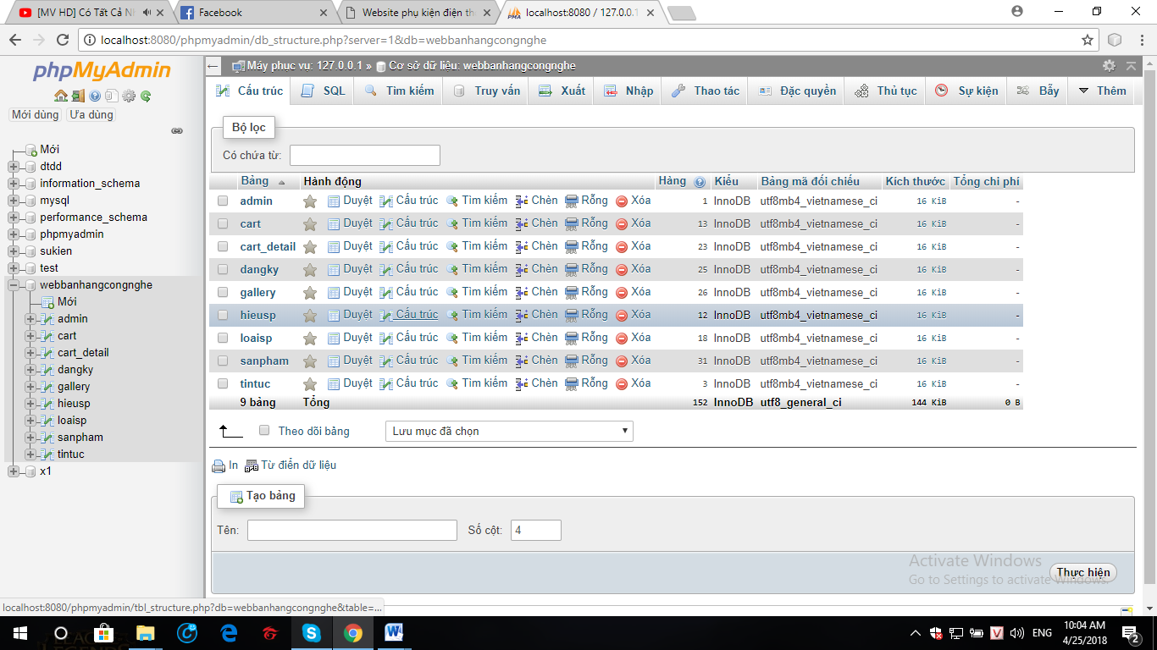
Hình 4.1:Database shop
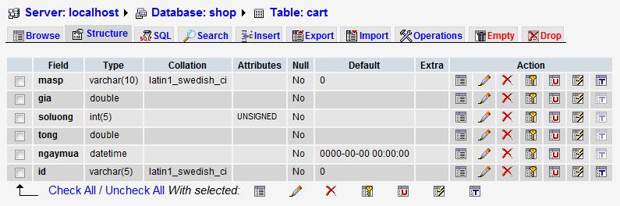
Hình 4.2 Giỏ hàng

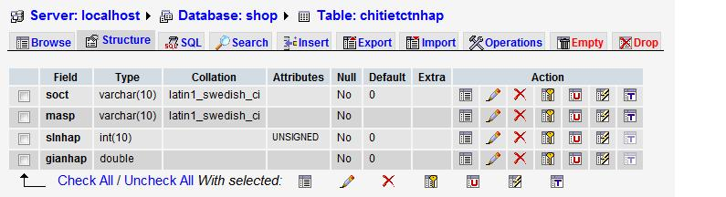
Hình4.3 Chi tiết chương trình nhập
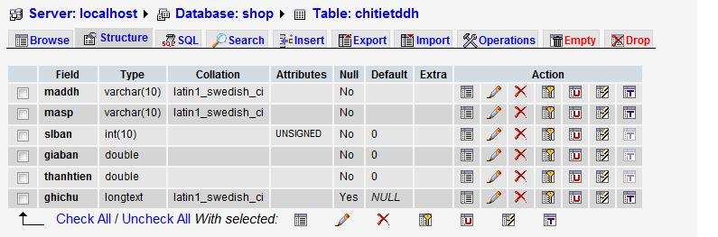
Hình 4.4 Chi tiết đơn đặt hàng

.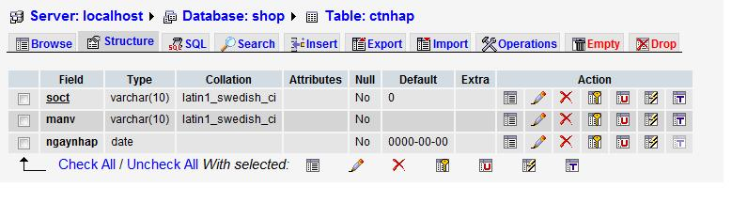
Hình4.5 Chương trình nhập
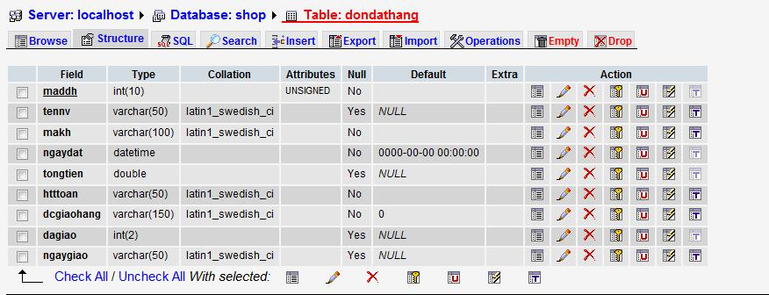
Hình 4.6 Đơn đặt hàng

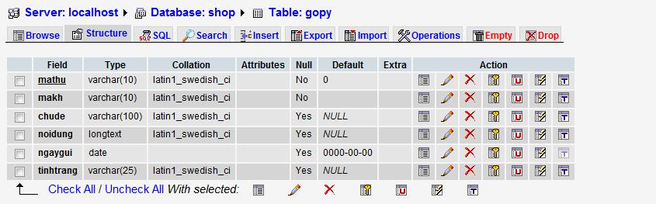
Hình 4.7 Góp ý
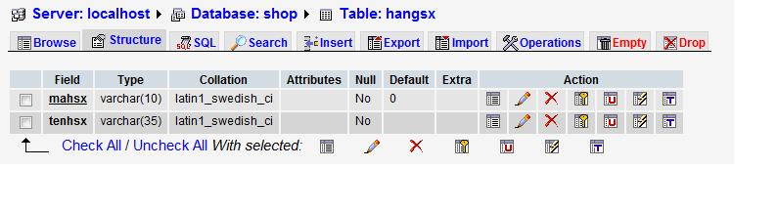
Hình 4.8 Hãng sản xuất
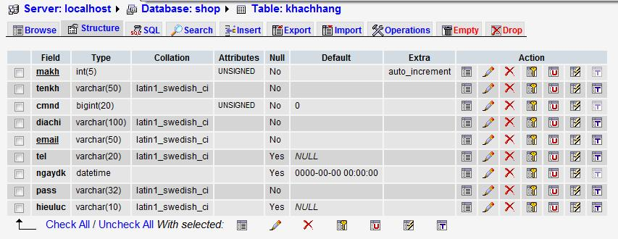
Hình 4.9 Khách hàng
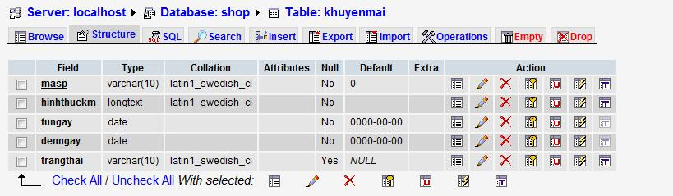
Hình 4.10 Khuyến mại
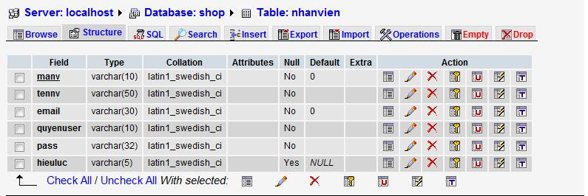
Hình 4.11 Nhân viên

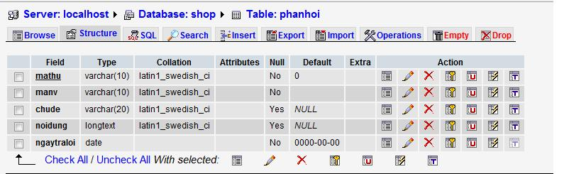
Hình 4.12 Phân phối

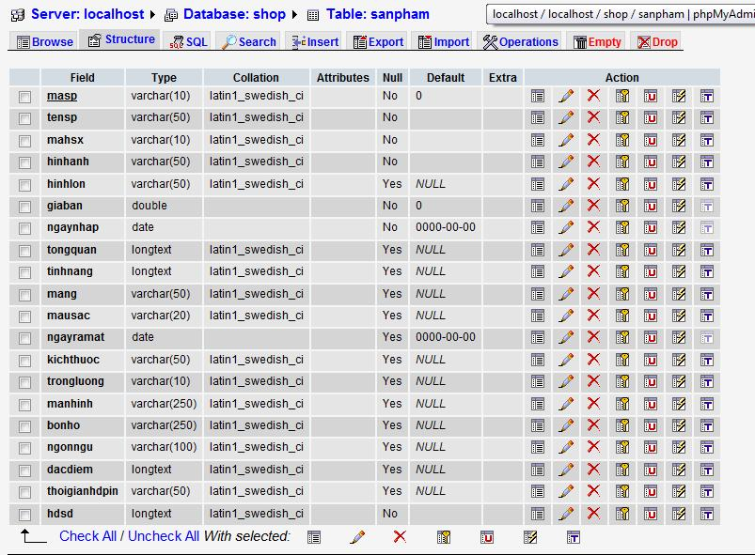
Hình 4.13 Sản phẩm

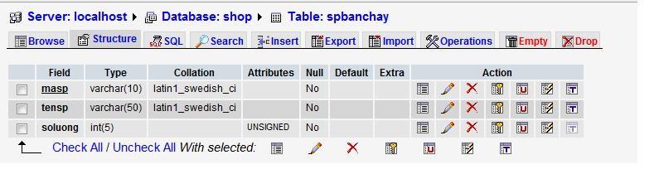
Hình 4.14 Sản phẩm bán chạy
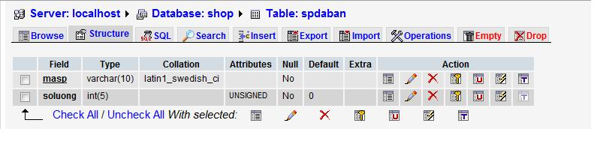
Hình 4.15 Sản phẩm đã bán
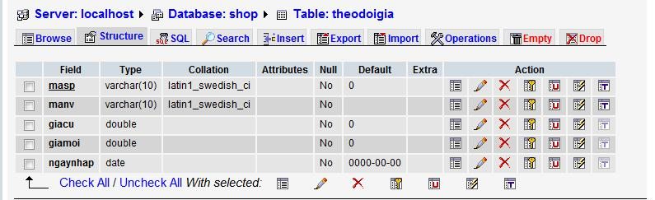
Hình 4.16 Theo đơn giá
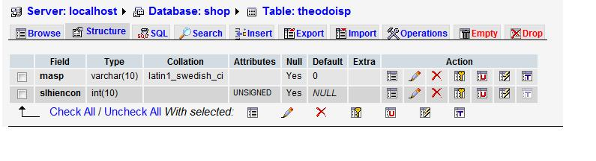
Hình 4.17 Theo dõi sản phẩm

4.2 GIAO DIỆN TRANG WEBSITE
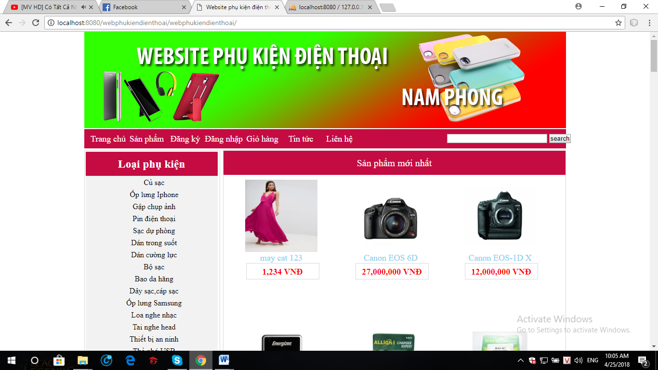
Hình 4.18 Trang chủ

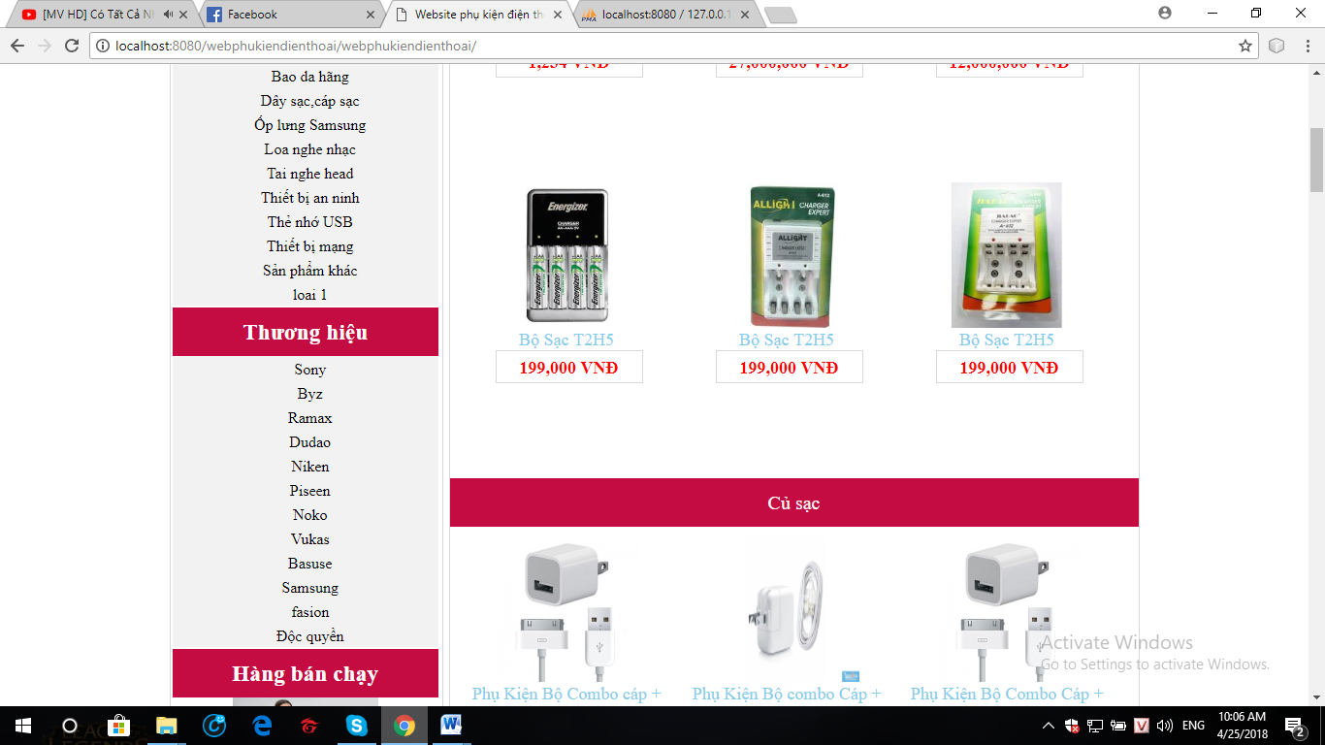
Hình 4.19 Content web
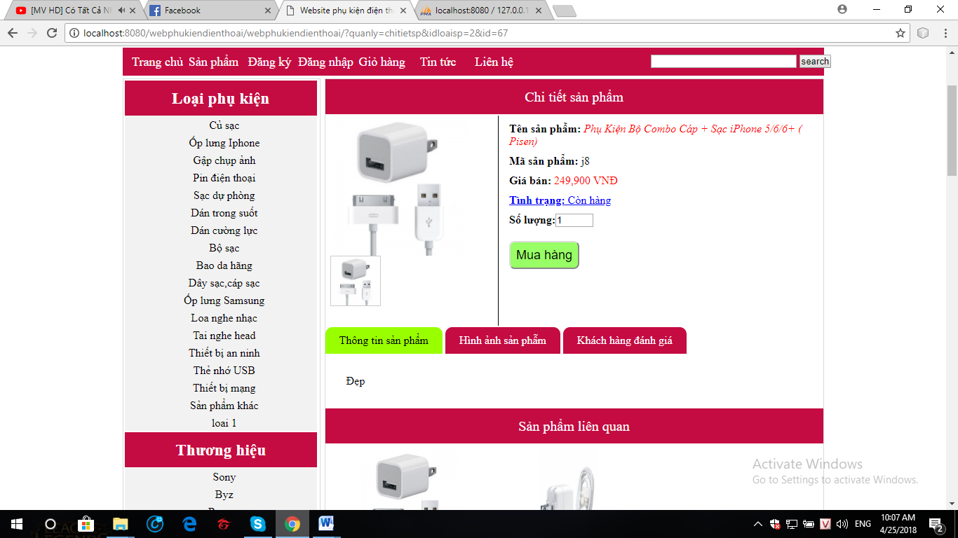
Hình 4.20 Chi tiết 1 sản phẩm của web

CHƯƠNG 5 : TỔNG KẾT VÀ HƯỚNG PHÁT TRIỂN

5.1 Tổng kết
Qua quá trình nghiên cứu một cách tổng quan nhất về thị trường điện thoại ,mô hình ngôn ngữ lập trình PHP & MYSQL cùng với việc nghiên cứu mã nguồn mở thì việc ứng dụng nó để lập website bán điện thoại trực tuyến về cơ bản đã hoàn thành.
Với mục tiêu tìm hiểu về ngôn ngữ PHP& MYSQL, sau đó ứng dụng để xây dựng một website trực tuyến thì việc cài đặt ban đầu đã hoàn thành. Đã việt hóa được bộ mã nguồn mở và lập được website buôn bán điện thoại trực tuyến, sau đó đã chỉnh sửa giao diện và thêm được các sản phẩm mà mình cần bán.

5.2 Hướng phát triển
Hội nhập vào nền kinh tế thế giới đã đem lại cho nước ta những cơ hội thuận lợi mới cho phát triển kinh tế và là cơ sở quan trọng nhất cho việc tăng thu và ổn định nguồn ngân sách nhà nước.
Và hiện nay điện thoại di động đang là một xu thế phát triển mạnh mẽ trong cuộc sống của người dân Việt Nam trong những năm gần đây. Tuy nhiên ở Việt Nam điện thoại di động mới phổ biến trong mấy năm gần đây nhưng sự phát triển của nó rất mạnh mẽ và không ngừng phát triển. Như ta đã biết thì hiện nay điện thoại di động rất là thuận lợi trong nhiều lĩnh vực như:việc kinh doanh ………và thuận lợi trong viện liên lạc giữa mọi người với nhau. Việc ứng dụng điện thoại di động vào cuộc sống hiện nay đã mang lại rất nhiều thuận lợi cho việc sử dụng và hiện giờ cũng đang pháp triển khá mạnh mẽ ở Việt Nam. Một doanh nghiệp có một website phát triển mạnh cũng khẳng định được một phần nào đó vị trí của mình trong thị trường. Vậy việc một doanh nghiệp có một website riêng để trưng bày và buôn bán các sản phẩm của mình là rất cần thiết.
Từ đó ta cần làm rõ về tình hình thị trường điện thoại đi động và nghiên cứu về xu hướng. Và từ những kết quả đã nghiên cứu, ta ứng dụng vào công việc kinh doanh cho các công ty ở trong nước và ngoài nước, đặc biệt là là những người tiêu dung của Việt Nam.

TÀI LIỆU THAM KHẢO

1. http://www.vnec.org/tai-lieu-bai-viet/103-xu-huong-thuong-mai-dien-tu-toan-cau.html
2. http://vietbao.vn/Kinh-te/Thuong-mai-dien-tu-Viet-Nam-van-o-muc-thap-tren-the-gioi/45222354/87/
3. http://mspil.net.vn/gvst/forums/t/1849.aspx
4. http://www.vipcom.vn/camnang/tmdt/2007/86.html
5. http://vi.wikipedia.org/wiki
6.http://chungta.com/Desktop.aspx/CNTT-VT/Thuong-Mai-Dien-Tu/Nhung_dac_diem_B2C/

NHẬN XÉT CỦA GIÁO VIÊN
………………………………………………………………………………………………………………………………………………………………………………………………………………………………………………………………………………………………………………………………………………………………………………………………………………………………………………………………………………………………………………………………………………………………………………………………………………………………………………………………………………………………………………………………………………………………………………………………………………………………………………………………………………………………………………………………………………………………………………………………………………………………………………………………………………………………………………………………………………………………………………………………………………………………………………………………………………………………………………………………………………………………………………………………………………………………………………………………………………………………………………………………………………………

Chữ ký của giáo viên

BÙI THANH LOAN

